

Ma liste de mots!

Encercle le son « en ».

Un enfant

Les parents

Le vent

Une dent

Une pendule

Un serpent

Une enveloppe

Le ventre

Le menton

Vendredi

en

**Je m’appelle : _____________**

**Mon cahier de sons**











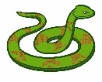



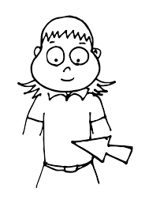







Écris 6 mots avec le son « en » et fais un dessin.

|  |  |
| --- | --- |
|  |  |
|  |  |
|  |  |

Trace les mots avec un crayon. Trace le son « en » avec des couleurs.

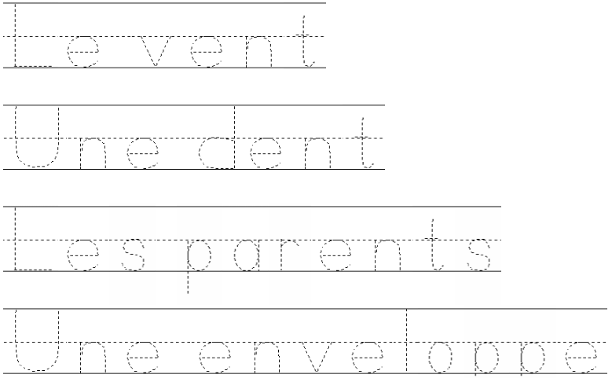

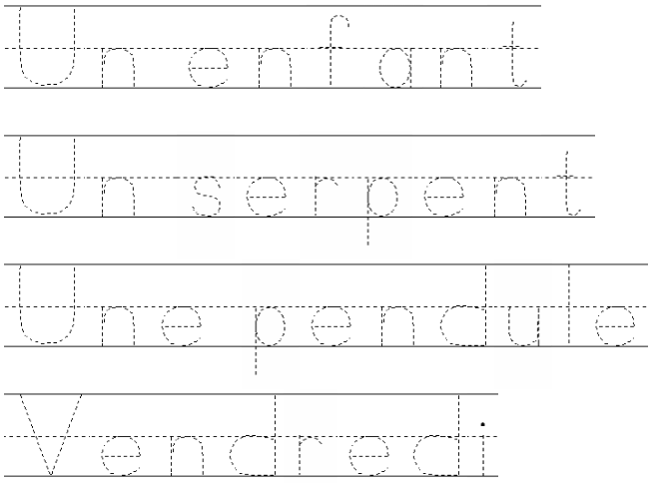

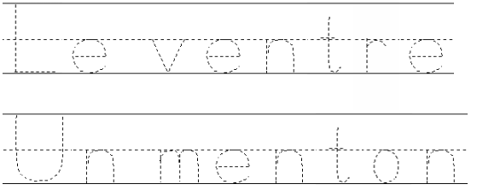



Liste de mots

ventre parents serpent vent Vendredi

dent

Lis les phrases. Utilise la liste de mots et écris le mot qui manque.

1. _________________ est la dernière journée de la semaine à l’école.
2. J’ai perdu ma ________________.
3. J’ai mal au _______________.
4. J’aime mes _____________________.
5. J’ai vu un ________________ au zoo.
6. Il y a beau ________________ dehors.

Liste de mots

serpent dent enfant

vent ventre

Écris les mots à la bonne place.





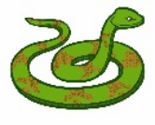







Lis les phrases et fais un dessin.

1. Tu es un enfant… dessine toi avec tes parents.
2. Dessine une dent que tu as perdu.
3. Il y a un serpent parti dans le vent.

Cherche les mots.

|  |  |  |  |  |  |  |  |  |  |
| --- | --- | --- | --- | --- | --- | --- | --- | --- | --- |
| q | w | x | m | e | n | t | o | n | z |
| v | e | n | t | t | y | u | i | p | l |
| v | b | m | p | a | r | e | n | t | s |
| c | s | e | r | p | e | n | t | t | n |
| q | a | s | t | y | e | d | e | n | t |
| h | e | n | f | a | n | t | j | k | l |
| p | e | n | d | u | l | e | j | i | k |
| v | b | v | e | n | t | r | e | x | z |
| e | n | v | e | l | o | p | p | e | r |
| t | v | e | n | d | r | e | d | i | z |

enveloppe parents enfant

vent serpent menton

dent ventre Vendredi

pendule